Arbeitsblatt  Deutsch 7 |  | Klasse: ____ Datum: ________________  Name: _____________________________
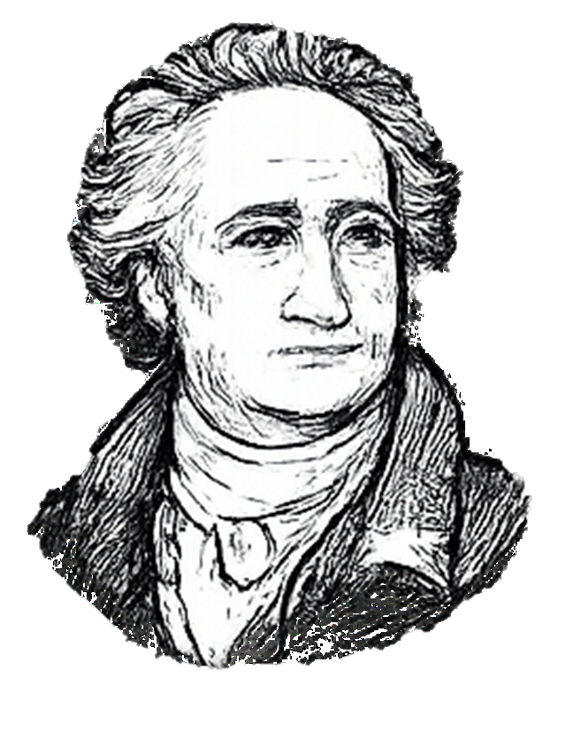 | Themenbereich: Schilderung → gemischte Übungen
 | Textsortenmerkmale, Grammatik, Zeichensetzung
 | mit „Checker-Challenges“ zur Differenzierung

Teil A – Textsortenmerkmale der Schilderung
INFO:
Eine Schilderung beschreibt einen kurzen Moment sehr genau. Sie steht meist im Präsens und in der Ich‑Perspektive. Sie nutzt viele Sinneseindrücke, lebendige Verben, anschauliche Adjektive und innere Monologe. Im Gegensatz zur Erzählung, die eine Handlung mit Spannung und zeitlichem Ablauf über mehrere Erzählschritte aufbaut, bleibt die Schilderung in einem Augenblick stehen. Sie legt den Fokus auf das Aussehen, den Klang, das Gefühl und die „Stimmung“ dieses Augenblicks, ohne die Handlung wesentlich weiterzuentwickeln.

Aufgabe 1 – Verstehen
Markiere im Infotext mit zwei unterschiedlichen Farben:
a) Textstellen an denen Merkmale einer „Schilderung“ genannt werden
b) Textstellen an denen Merkmale einer „Erzählung“ genannt werden

Aufgabe 2 – Anwenden
Lies folgende Textausschnitte. Entscheide, ob es sich eher um eine Erzählung (E) oder um eine Schilderung (S) handelt. Begründe stichpunktartig anhand der Merkmale aus Aufg. 1.
Textausschnitt | „E“ oder „S“? | Begründung
Plötzlich hörte ich ein Krachen – die Tür öffnete sich, und langsam schob sich ein Schatten hinein. | ☐E ☐S | Spannung, Handlung, Präteritum
Die Sonne wärmt meine Haut, der Duft frisch gemähter Wiesen liegt in der Luft. Wie sehr habe ich dieses Gefühl vermisst! Hier könnte ich ewig liegen! | ☐E ☐S | Stimmung, Gefühl, innerer Monolog
Der Regen prasselt gegen die Fensterscheiben. Wie kleine Bäche rinnen die Tropfen hinunter. Helle Blitze erleuchten stroboskopartig die Umrisse der Bäume. | ☐E ☐S | Genaue Beschreibung, Eindrücke, Stimmung
Ich rannte so schnell ich konnte, mein Herz klopfte wild. Keuchend und völlig erschöpft erreichte ich endlich den Eingang des Schulgebäudes. Eilig lief ich die Treppe hinauf und stürmte ins Klassenzimmer. | ☐E ☐S | Mehrere Handlungsschritte zeitlicher Ablauf, Veränderung

🟢 Tipp: Erzählung = Handlung, Ereignisse, Spannung, Veränderung | Schilderung = eine Situation, genaue Beschreibung, Stimmung, Eindrücke

Teil B: Grammatik und Zeichensetzung
das = Artikel (vor einem Nomen) oder Pronomen (kann man durch „welches“, „jenes“ oder „dieses“ ersetzen)
dass = Konjunktion (leitet einen Nebensatz ein)
Aufgabe 3 – Setze richtig ein: „das“ oder „dass“?
- Ich hoffe, dass es bald aufhört zu regnen.
- Das Haus, das ganz am Ende der Straße emporragt, ist riesig.
- Ich finde das Kleid so schön, dass ich es gleich kaufen möchte.
- Während ich im warmen Licht der Nachmittagssonne sitze und das leise Rascheln der Blätter höre, spüre ich, dass die Luft schwer vom Duft der Blumen ist.

Checker-Challenge: Dass das Summen der Bienen, das zwischen den Büschen erklingt, mich schläfrig macht, führt dazu, dass ich gar nicht merke, wie die Zeit vergeht und das goldene Sonnenlicht langsam einem sanften Abendrot weicht.

Aufgabe 4 – Setze passende Pronomen ein.
- Puh, wie das riecht. Fast hätte ich mich übergeben.
- Die Schwalben am Himmel beobachtend, staune ich , wie schnell sie fliegen können.
- Die ältere Dame, deren Tasche auf den Boden gefallen ist, freut sich, dass Paul ihr hilft.

Checker-Challenge (sehr schwer!): Als der Wind sanft durch die Bäume weht und ich ihm lausche, spüre ich, dass mich das, was ich in diesem Moment fühle, stärker berührt, als ich es mir selbst eingestehen will.

Aufgabe 5 – Ergänze alle fehlenden Kommas:
- Bevor ich die Straße überquere die vom Verkehr fast ununterbrochen belebt wird nehme ich die ersten neugierigen Blicke der Besucher wahr.
- Ich trete auf den Platz vor dem Gebäude der von alten Linden gesäumt ist während die Fassade des Museums die im Sonnenlicht schimmert einen ersten Eindruck von der Ausstellung vermittelt.

Aufgabe 6 – Ergänze alle fehlenden Satzzeichen ( . / , / ! / ?)
Während ich in der Schlange stehe die sich langsam vor dem großen steinernen Eingang des Museums windet unterhält sich ein älteres Paar das vor mir wartet leise über die Ausstellung Die Kinder die neben ihnen stehen zappeln so ungeduldig dass es den Eltern schon etwas peinlich wird während die warme Herbstsonne die zwischen den Bäumen vor dem Gebäude durchscheint das alte Kopfsteinpflaster in goldene Flecken taucht Ob ich wohl noch lange in der Schlange warten muss

LÖSUNG  Deutsch 7 |  | Klasse: ____ Datum: ________________  Name: _____________________________
 | Themenbereich: Schilderung → gemischte Übungen
 | Textsortenmerkmale, Grammatik, Zeichensetzung
 | mit „Checker-Challenges“ zur Differenzierung
Teil A – Textsortenmerkmale der Schilderung
INFO:
Eine Schilderung beschreibt einen kurzen Moment sehr genau. Sie steht meist im Präsens und in der Ich‑Perspektive. Sie nutzt viele Sinneseindrücke, lebendige Verben, anschauliche Adjektive und innere Monologe. Im Gegensatz zur Erzählung, die eine Handlung mit Spannung und zeitlichem Ablauf über mehrere Erzählschritte aufbaut, bleibt die Schilderung in einem Augenblick stehen. Sie legt den Fokus auf das Aussehen, den Klang, das Gefühl und die „Stimmung“ dieses Augenblicks, ohne die Handlung wesentlich weiterzuentwickeln.

Aufgabe 1 – Verstehen
Markiere im Infotext mit zwei unterschiedlichen Farben:
a) Textstellen an denen Merkmale einer „Schilderung“ genannt werden
b) Textstellen an denen Merkmale einer „Erzählung“ genannt werden

Aufgabe 2 – Anwenden
Lies folgende Textausschnitte. Entscheide, ob es sich eher um eine Erzählung (E) oder um eine Schilderung (S) handelt. Begründe stichpunktartig anhand der Merkmale aus Aufg. 1.
Textausschnitt | „E“ oder „S“? | Begründung
Plötzlich hörte ich ein Krachen – die Tür öffnete sich, und langsam schob sich ein Schatten hinein. | ☑E ☐S | Spannung, Handlung, Präteritum
Die Sonne wärmt meine Haut, der Duft frisch gemähter Wiesen liegt in der Luft. Wie sehr habe ich dieses Gefühl vermisst! Hier könnte ich ewig liegen! | ☐E ☑S | Stimmung, Gefühl, innerer Monolog
Der Regen prasselt gegen die Fensterscheiben. Wie kleine Bäche rinnen die Tropfen hinunter. Helle Blitze erleuchten stroboskopartig die Umrisse der Bäume. | ☐E ☑S | Genaue Beschreibung, Eindrücke, Stimmung
Ich rannte so schnell ich konnte, mein Herz klopfte wild. Keuchend und völlig erschöpft erreichte ich endlich den Eingang des Schulgebäudes. Eilig lief ich die Treppe hinauf und stürmte ins Klassenzimmer. | ☑E ☐S | Mehrere Handlungsschritte zeitlicher Ablauf, Veränderung

🟢 Tipp: Erzählung = Handlung, Ereignisse, Spannung, Veränderung | Schilderung = eine Situation, genaue Beschreibung, Stimmung, Eindrücke

Teil B: Grammatik und Zeichensetzung
das = Artikel (vor einem Nomen) oder Pronomen (kann man durch „welches“, „jenes“ oder „dieses“ ersetzen)
dass = Konjunktion (leitet einen Nebensatz ein)
Aufgabe 3 – Setze richtig ein: „das“ oder „dass“?
- Ich hoffe, dass es bald aufhört zu regnen.
- Das Haus, das ganz am Ende der Straße emporragt, ist riesig.
- Ich finde das Kleid so schön, dass ich es gleich kaufen möchte.
- Während ich im warmen Licht der Nachmittagssonne sitze und das leise Rascheln der Blätter höre, spüre ich, dass die Luft schwer vom Duft der Blumen ist.
Checker-Challenge: Dass das Summen der Bienen, das zwischen den Büschen erklingt, mich schläfrig macht, führt dazu, dass ich gar nicht merke, wie die Zeit vergeht und das goldene Sonnenlicht langsam einem sanften Abendrot weicht.

Aufgabe 4 – Setze passende Pronomen ein.
- Puh, wie das riecht. Fast hätte ich mich übergeben.
- Die Schwalben am Himmel beobachtend, staune ich, wie schnell sie fliegen können.
- Die ältere Dame, deren Tasche auf den Boden gefallen ist, freut sich, dass Paul ihr hilft.
Checker-Challenge (sehr schwer!): Als der Wind sanft durch die Bäume weht und ich ihm lausche, spüre ich, dass mich das, was ich in diesem Moment fühle, stärker berührt, als ich es mir selbst eingestehen will.

Aufgabe 5 – Ergänze alle fehlenden Kommas:
- Bevor ich die Straße überquere, die vom Verkehr fast ununterbrochen belebt wird, nehme ich die ersten neugierigen Blicke der Besucher wahr.
- Ich trete auf den Platz vor dem Gebäude, der von alten Linden gesäumt ist, während die Fassade des Museums, die im Sonnenlicht schimmert, einen ersten Eindruck von der Ausstellung vermittelt.

Aufgabe 6 – Ergänze alle fehlenden Satzzeichen ( . / , / ! / ?)
Während ich in der Schlange stehe, die sich langsam vor dem großen steinernen Eingang des Museums windet, unterhält sich ein älteres Paar, das vor mir wartet, leise über die Ausstellung. Die Kinder, die neben ihnen stehen, zappeln so ungeduldig, dass es den Eltern schon etwas peinlich wird, während die warme Herbstsonne, die zwischen den Bäumen vor dem Gebäude durchscheint, das alte Kopfsteinpflaster in goldene Flecken taucht. Ob ich wohl noch lange in der Schlange warten muss?

